ANEXO II – SOLICITUD IMPULSA STARTUP – CREA Y CRECE – 2026
INFORMACIÓN DEL PROYECTO

Acrónimo y denominación del proyecto

DESCRIPCIÓN DE LA IDEA DE PROYECTO
- DESCRIBE TU MODELO DE NEGOCIO

(A modo de ejemplo podéis explicar los antecedentes de la idea, problema al que da respuesta o solución, tecnología y/o innovación, el sector, el tamaño del mercado, la competencia, el grado de desarrollo de la idea, una estimación de la inversión y los medios necesarios o el impacto esperado).

- Describe cual es la tecnología y como tienes pensado que escale

- POR FAVOR, SELECCIONA EL CRITERIO AL QUE SE PUEDE VINCULAR EL PROYECTO TU IDEA DE PROYECTO.

Si el proyecto contribuye a alguno de los ODS de la agenda 2030 (Objetivos de Desarrollo Sostenible de las Naciones Unidas) marca con cuál, o cuales, de ellos se vincula:
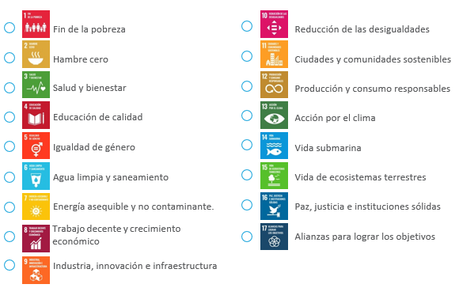

En , a de 2026.
Firma (rúbrica):

Firmado (nombre y apellidos del emprendedor):
DATOS DE CARÁCTER PERSONAL
Según lo dispuesto en el Reglamento (UE) Nº 2016/679, del Parlamento Europeo y del Consejo de 27 de abril de 2016 y en la Ley Orgánica 3/2018, de 5 de diciembre, de protección de datos personales y garantía de los derechos digitales, el acto de consignar la solicitud de participación supone el consentimiento y la información y conocimiento de que los datos aportados sean tratados por la Cámara Oficial de Comercio, Industria, Servicios y Navegación de España (C/ Ribera del Loira, 12, 28042 - Madrid), la Cámara Oficial de Comercio, Industria, Servicios y Navegación de Mallorca (Carrer de l’Estudi General 7, 07001 – Palma). La finalidad de dicho tratamiento es posibilitar la ejecución, desarrollo y seguimiento del Programa Impulsa Startup. El tratamiento de datos es necesario para tramitar la solicitud de participación en el Programa, valorarla, verificar el cumplimiento de los requisitos para participar en el mismo y llevar a cabo las acciones o actividades desarrolladas en el marco del Programa.
La falta de aportación de los mencionados datos y de la documentación acreditativa solicitada supondrá la imposibilidad de participar en la presente convocatoria.
Los datos se conservarán durante los plazos exigibles en virtud de la normativa aplicable, con la finalidad de atender posibles responsabilidades derivadas de su participación en el mismo.
Los derechos de acceso, rectificación, supresión, portabilidad, limitación u oposición pueden ejercerse escribiendo a cualesquiera de las direcciones reseñadas en el párrafo anterior y aportado una copia del Documento Nacional de Identidad o documento oficial análogo que identifique al interesado. En caso de reclamación la autoridad competente es la Agencia de Protección de Datos.

